МИНИСТЕРСТВО ЛЕСНОГО ХОЗЯЙСТВА И ОХРАНЫ ОБЪЕКТОВ ЖИВОТНОГО МИРА
НИЖЕГОРОДСКОЙ ОБЛАСТИ
ГОСУДАРСТВЕННОЕ БЮДЖЕТНОЕ ПРОФЕССИОНАЛЬНОЕ ОБРАЗОВАТЕЛЬНОЕ
УЧРЕЖДЕНИЕ НИЖЕГОРОДСКОЙ ОБЛАСТИ «КРАСНОБАКОВСКИЙ ЛЕСНОЙ КОЛЛЕДЖ» (ГБПОУ НО «КБЛК»)
УЧЕБНАЯ ПРАКТИКА: ДЕНЬ 3
«Построение ER-диаграммы для своего варианта в MySQL Workbench»

Выполнил: Виноградов Андрей
Студент 24-ИС

2026г.
Цель работы:
На основе анализа предметной области Варианта 5 («Гостиница») выделить все необходимые сущности, атрибуты и связи. Спроектировать логическую и физическую модель данных, удовлетворяющую требованиям третьей нормальной формы (3НФ), создать ERдиаграмму в MySQL Workbench и сгенерировать SQL-скрипт создания базы данных.
Задание:
Разработать физическую схему базы данных информационной системы «Гостиница». Выделить таблицы для учета клиентов, категорий номеров, самих номеров, бронирований и дополнительных услуг. Указать типы данных, первичные и внешние ключи. Экспортировать готовую диаграмму.
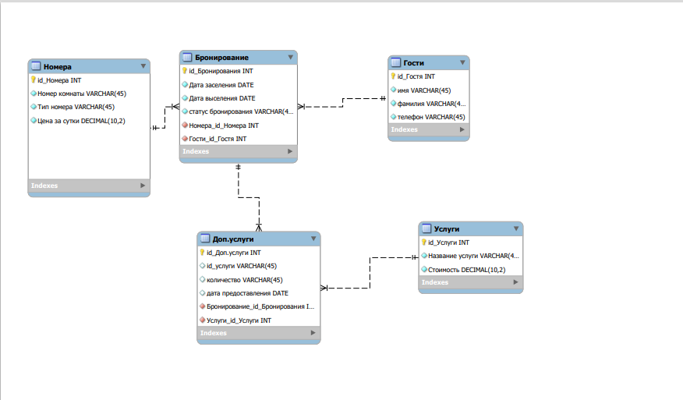

Вывод:
В ходе выполнения заданий 3-го дня практики была успешно спроектирована база данных для системы управления гостиницей (Вариант 5). Структура приведена к 3НФ, настроены связи «один-ко-многим» между таблицами клиентов, номеров и бронирований. Сгенерированный SQL-скрипт готов к развертыванию в СУБД MySQL.
1

